Завтрак  Нектарин  Суп молочный с макаронными изделиями  Кофейный напиток  Пряник «Фестивальный»  Сок  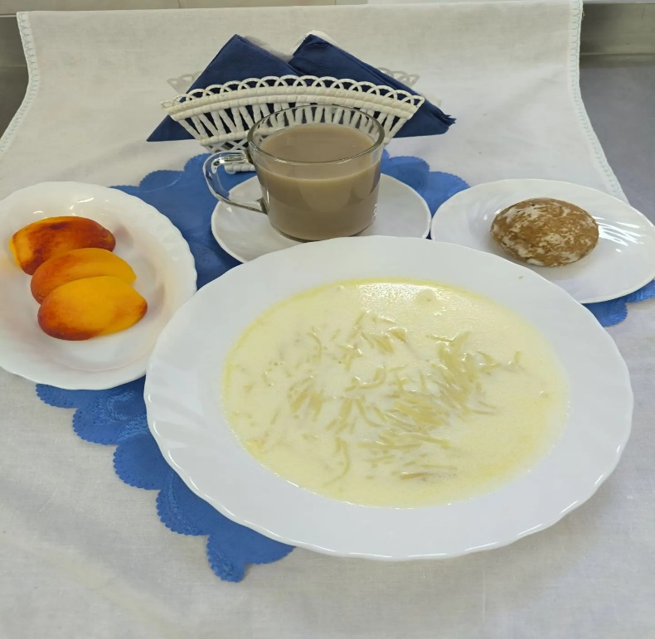 | Обед  Салат из редиса  Суп картофельный с клецками  Голубцы «Ленивые»  Каша пшеничная вязкая  Компот из сушеных фруктов  Хлеб столичный  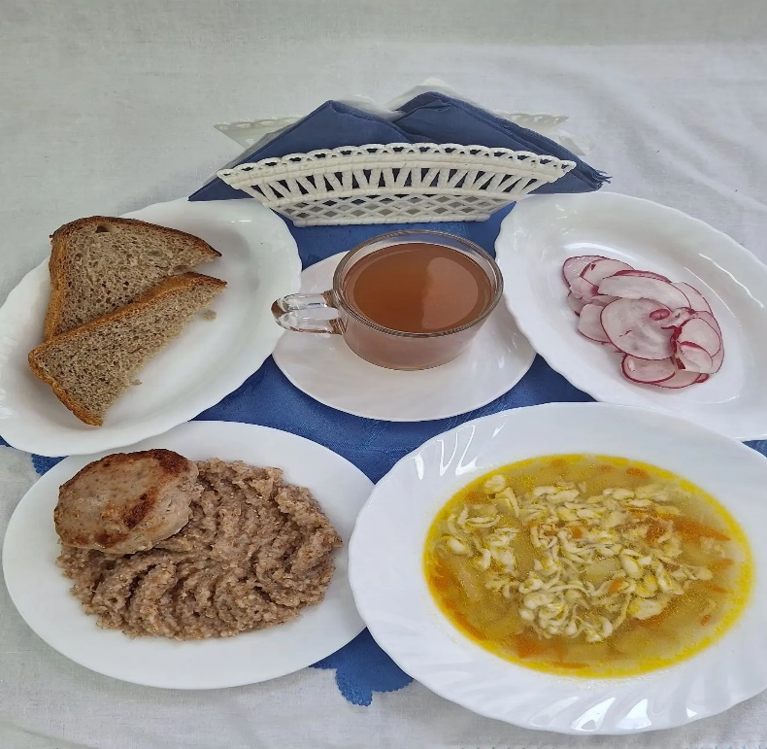
Полдник  Снежок  Гренки с сыром  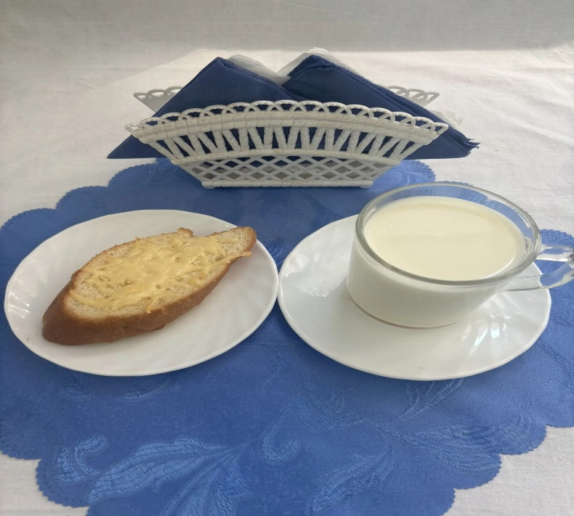 | Ужин  Салат из капусты белокочанной  Омлет натуральный  Чай с сахаром  Хлеб пшеничный  